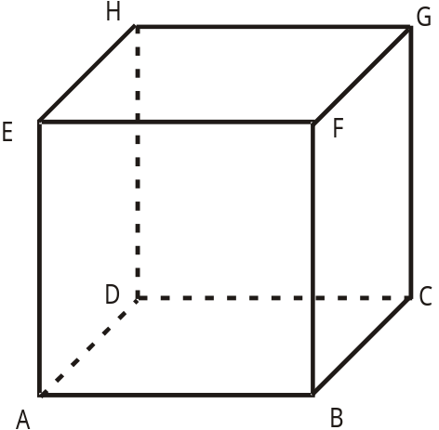Úloha: Zostroj rezy kocky rovinou PQR. Zapíš postup konštrukcie rezu.
P
R
Q
P
R
Q
http://www.infovek.sk/predmety/matem/index.php?k=313 – odkaz na stiahnutie programu rezy.zip
P
R
Q

